CON IL PATROCINIO DEL

 CLUBALPINO ITALIANO
Sezione di Barge

MOUNTAIN BIKE
Escursioni con Accompagnatori della Scuola Nazionale Maestri di Mountain Bike

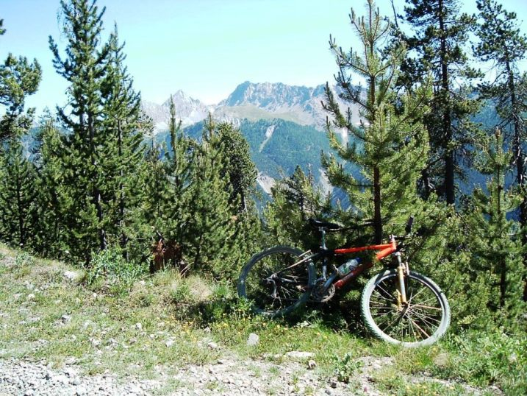






Pedalare… che passione! Ecco alcune proposte dell’Associazione Sportiva Bici da Montagna Alta Valle Po in collaborazione con il C.A.I. Sez. di Barge e la Scuola Nazionale Maestri di Mountain Bike per la stagione 2005 che offre tutti i modi di immaginare e vivere la mountain bike, come mezzo di trasporto intelligente, ecologico e antistress, come passione sportiva, attività fisica e libertà. Per scoprire nuovi percorsi nella natura, per una pedalata con gli amici fuori porta, per riscoprire la dimensione dello spostamento lento ma in sinergia con l’ambiente che ci circonda.
Le proposte si svolgono in compagnia di qualificati accompagnatori e sono adatte a bikers di ogni livello, a seconda della scelta dell’itinerario.
Le Valli del Monviso, le vette dell’Occitania, i forti a cavallo tra Italia e Francia…
Alcune proposte si svolgono in giornata, altre prevedono pernottamenti in accoglienti strutture lungo i percorsi. Permane la possibilità di scoprire i sapori di stagione e della cucina genuina, legata alla tradizione gastronomica locale.
Vi aspettiamo numerosi!

PROGRAMMA STAGIONE 2005

Domenica 15 maggio 2005
GITA INTERSEZIONALE C.A.I. LIGURIA, PIEMONTE E VALLE D’AOSTA (Traversata Valle Po – Valle Infernotto)
Salire al Pian dei Lupi, dopo aver attraversato tranquille Borgate, rievocando antiche frequentazioni faunistiche, in un pianoro di fronte al Monviso, dal quale si domina la Valle Po… e poi giù, in discesa, seguendo il corso del Rio Infernotto!
NOTE TECNICHE
- DIFFICOLTA’: impegnativo
- LUNGHEZZA: 40 km
- DISLIVELLO IN SALITA: 1000 mt.
- TEMPO RICHIESTO: 1 giornata
- PRANZO: al sacco lungo il percorso (non fornito)
NOTE
- Ritrovo a Barge Piazza Vitale Giacoletti, salita a Paesana passando per lo sterrato di Montescotto, salita al Pian del Lupo e discesa su Barge attraverso la Valle dell’Infernotto.

Domenica 19 giugno 2005
GALLERIA DEI SARACENI (Valle Susa)
Visita alle rovine del forte Pramand ed attraversamento della spettacolare galleria costruita alla fine dell’800, fiancheggiando le caverne che costituiscono la Grotta dei Saraceni, dove le temute bande di predoni che comparvero nella zona all'inizio del secolo X avevano deciso di ricavare i loro covi. Secondo una leggenda all'interno sarebbe nascosto il favoloso tesoro del califfo Abdullah Hassan.

NOTE TECNICHE
- DIFFICOLTA’: impegnativo
- LUNGHEZZA: 40 km
- DISLIVELLO IN SALITA: 1150 mt.
- TEMPO RICHIESTO: 1 giornata
- PRANZO: al sacco lungo il percorso (non fornito).
NOTE
- Ritrovo davanti alla stazione ferroviaria di Salbertrand, salita alla Galleria passando per il forte Pramand e discesa su Savoulx, trasferimento a Salbertrand lungo la S.S. 335 e la S.S. 24 del Monginevro. Si raccomanda di presentarsi muniti di pile frontali o normali torce (o addirittura sistemi di illuminazione sulla mountain bike), è indispensabile avere con sé almeno due fonti luminose,

Sabato 2 e domenica 3 luglio 2005
CIRCUITO DEI FORTI – CIRCUIT DES FORTS (Colle di Tenda –Tende – Colle di Tenda)
Pedalare sulle antiche vie militari e dei commerci transfrontalieri, dove osavano i contrabbandieri! Un’esperienza indimenticabile per la varietà e la bellezza dei luoghi attraversati… Panorami mozzafiato ed impressionanti fortificazioni costruite con la sola forza umana là dove osano le aquile!
NOTE TECNICHE
- DIFFICOLTA’: difficile
- LUNGHEZZA: 85 km totali (60 km il 1° giorno – 25 km il 2° giorno)
- DISLIVELLO IN SALITA: 2.500 mt totali (1.200 mt. il primo giorno – 1300 mt. il secondo giorno)
- TEMPO RICHIESTO: 2 giornate
- PRANZI: al sacco lungo il percorso (non forniti)
NOTE
- Ritrovo alla stazione ferroviaria di Limone Piemonte. Sistemazione per il pernottamento in “Gite d’Etape” a Tende (FRANCIA) con cena e prima colazione.

Sabato 27 agosto 2005
VALLONE DEL PREIT – RIF. GARDETTA – VALLONE DI MARMORA (Valle Maira)
Magnifico itinerario attraverso gli altipiani carsici che si estendono dal Passo della Gardetta al Colle Valcavera sullo spartiacque tra Valle Maira e Valle Stura, di fronte alla spettacolare “Rocca la Meja”.

NOTE TECNICHE

DIFFICOLTA’: impegnativo
- LUNGHEZZA: 30 km circa
- DISLIVELLO IN SALITA: 1250 mt.circa
- TEMPO RICHIESTO: 1 giorno
- PRANZO: al sacco lungo il percorso (non fornito)
NOTE
- Partenza da Marmora con percorso ad anello che prevede il rientro al luogo di partenza.

Domenica 2 ottobre 2005
NUOVO PERCORSO MTB BRONDELLO E VIGNE PELAVERGA (Valle Bronda)
Nei boschi incantati della Valle Bronda, scoprire i sapori di una valle nelle calde atmosfere d’autunno.Un’escursione lungo i nuovi itinerari mtb che si snodano tra vigne, testimonianze d’arte religiosa ed antichi manieri.

NOTE TECNICHE
- DIFFICOLTA’: medio
- LUNGHEZZA: 20 Km circa
- DISLIVELLO IN SALITA: 400 mt. circa
- TEMPO RICHIESTO: 1 giornata
- PRANZO: al sacco lungo il percorso (non fornito)
NOTE
- A seguire l’escursione degustazione guidata presso la Cantina Sociale Maero del Vino Pelaverga “Colline Saluzzesi” Doc.

INOLTRE…

Domenica 17 aprile 2005
PROVA DEL CAMPIONATO REGIONALE U.I.S.P. A RIFREDDO (Cross Country di mountain bike)*
Inedita prova di camionato regionale U.I.S.P. sulla montagna citata da Leonardo da Vinci…

Domenica 12 giugno 2005
XIII° EDIZIONE VALPOLONGA* (Granfondo di mountain bike) NUOVO PERCORSO!!!
Solo i più temerari e preparati, coloro che si sentono veri bikers possono parteciparvi… per tutti gli altri c’è la possibilità di emulare gli eroi lungo un percorso ridotto che mantiene in ogni caso una gran suggestione.

RICHIEDI IL PROGRAMMA COMPLETO

*Competizioni senza accompagnatore

CLASSIFICAZIONE ITINERARI
Facile (adatto a ciclisti e cicloturisti in possesso di un minimo di abitudine alla pedalata)
Medio (adatto a ciclisti con una discreta preparazione)

Impegnativo (adatto a ciclisti a buona preparazione fisica e tecnica nella conduzione del mezzo)

Difficile (adatto a ciclisti a ottima preparazione fisica e tecnica nella conduzione del mezzo su tutti i terreni)

PROGRAMMI SPECIALI
E’ possibile organizzare week-end o settimane di ciclo-escursionismo e mountain bike per adulti, scuole e gruppi giovanili con trattamento di pensione in comode ed accoglienti strutture ricettive.
Richiedere programma dettagliato presso l’Ufficio Turistico di Valle.

QUOTA DI ADESIONE
Le escursioni sono gratuite, è prevista una quota di € 3.00 (soci CAI) o € 4.00 (non soci CAI) a giornata per assicurazione infortuni partecipanti.

EQUIPAGGIAMENTO
Casco protettivo obbligatorio, si consiglia di essere forniti di camere d’aria di ricambio, indumenti invernali, barrette energetiche, guanti protettivi.
N.B.: Per l’escursione del 19 giugno si raccomanda di presentarsi muniti di pile frontali o normali torce (o addirittura sistemi di illuminazione sulla mountain bike), è indispensabile avere con sé almeno due fonti luminose.

INFORMAZIONI e PRENOTAZIONI (obbligatorie):
Prenotazioni OBBLIGATORIE entro le ore 12.00 del giorno precedente la partenza dell’escursione presso:
- Centro Point A.M.I. Bike
c/o Ufficio Turismo IAT – Comunità Montana Valli Po, Bronda e Infernotto – Via S. Croce, 4 – 12034 PAESANA (CN)
Telefono (+39) 0175 94273 – Fax (+39) 0175 987082 – info@vallipo.cn.it – www.vallipo.cn.it
- Fabrizio (Accompagnatore diplomato A.M.I.) – tel. (+39) 347 8813270
- Cristian (Accompagnatore diplomato A.M.I.) – tel. (+39) 348 5835677

